"HettichXperiencedays" 2021
Hybrydowa platforma eventowa - w spektakularnej formie prezentuje know-how firmy Hettich, całemu światu.

To przełomowy moment w historii Hettich: Mimo pandemii, zamierza dotrzeć do wszystkich klientów i partnerów na całym świecie, organizując bezprecedensowy w branży, hybrydowy event 2021 roku - „HettichXperiencedays".

Od czasu pandemii, planowanie udziału w jakichkolwiek targach
z branży było utrudnione: czy gdzieś będzie nowy ‘lockdown’? Czy klienci nie będą chcieli lub mogli uczestniczyć w targach?
Jak możemy najlepiej chronić zdrowie pracowników, klientów
i partnerów, skoro jeszcze nie ma szczepionki? Również w firmie Hettich, podczas ostatnich miesięcy, zadawaliśmy sobie te same pytania. Ostatecznie, podjęliśmy decyzję! Nasza odpowiedź brzmi: HettichXperiencedays!

Dynamiczna platforma hybrydowa, zapewnia nam elastyczność!
Mamy odwagę wkroczyć na nowe obszary, a tym samym przyjemność bycia prekursorem. W przyszłym roku, Hettich będzie pierwszą firmą z branży, która zorganizuje event, jakiego jeszcze nie było. Jako twórca platformy produktowej, Hettich zamierza przenieść jej zalety na to wydarzenie nowego formatu. Wszystkie komponenty mogą być połączone, w ramach jednej platformy.

Aczkolwiek tak długo, jak rozwój wydarzeń pozostaje nieprzewidywalny, naszym głównym celem jest zminimalizowanie ryzyka dla wszystkich partnerów rynkowych. "Dzięki naszym 'HettichXperiencedays', dajemy jasny komunikat na 2021", oznajmia Hettich Managing Director Uwe Kreidel. "Ta nowa dynamiczna platforma eventowa jest rewolucyjna dla naszej branży. W niepewnych czasach, możemy zaoferować wszystkim uczestnikom dużą elastyczność i w ten sposób zmaksymalizować zasięg. Zapraszamy naszych klientów
i partnerów na całym świecie do przyłączenia się do nas w 2021 roku – zapewniamy niezwykłe doświadczenia!“

Dłuższy czas trwania – eventy na całym świecie
Wydarzenia w ramach 'HettichXperiencedays' na całym świecie będą trwały kilka tygodni - od wiosny 2021 roku - jako całościowy program „hybrydowy”. Oprócz fizycznej prezentacji nowych produktów oraz możliwości zobaczenia show na miejscu, dostępnych będzie mnóstwo wirtualnych formatów
z ekscytującymi występami na żywo.
W 2021 roku, będzie to atrakcyjna, nowoczesna formuła komunikacji informacji, inspiracji, różnorodnych elementów i form przekazu, w firmie Hettich, na całym świecie. „Nasza nowa platforma eventowa zawiera obfitość atrakcyjnych modułów, które można łączyć na różne sposoby. Przy wsparciu międzynarodowych zespołów sprzedaży, możemy zaoferować zindywidualizowany program dla każdej grupy docelowej, przez cały czas trwania eventu." - wyjaśnia Kreidel. „Pomimo Covid-19, daje nam to możliwość intensywnego zaangażowania w kontakt z naszymi klientami i partnerami ze wszystkich rynków regionalnych i zainspirowania ich naszymi rozwiązaniami - zarówno ‘offline’ na miejscu lub ‘online’, zgodnie z preferencjami.“

W ciągu kilku ostatnich miesięcy intensywnie pracowaliśmy nad przygotowaniami do 2021 roku, a przed nami jeszcze dużo pracy.

W firmie Hettich panuje prawdziwy duch optymizmu. Najwyższy czas odważyć się na nowe rzeczy! Kiedy, jeśli nie teraz?
www.hettich.com

Materiał dostępny do pobrania z
www.hettich.com, menu: Press:
Images
Captions
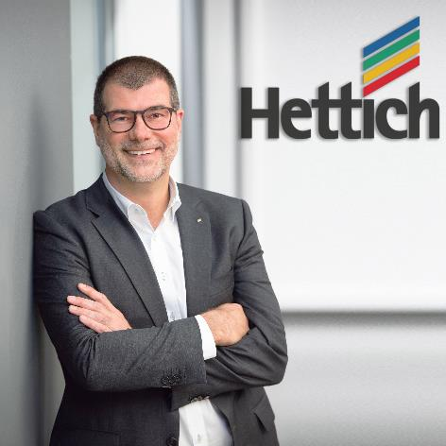
332020_a
Hettich Managing Director Uwe Kreidel: "Dzięki HettichXperiencedays 2021, naszą ambicją jest zorganizowanie najwyższej jakości eventu hybrydowego, o którym nie tylko nasi klienci będą długo rozmawiać." Photo. Hettich

O Hettich
Firma Hettich została założona w 1888 roku i jest dziś jednym z największych
i odnoszących największe sukcesy producentów okuć meblowych. Ponad 6700 pracowników w prawie 80 krajach, pracuje razem nad rozwojem inteligentnej technologii do mebli. Na tej podstawie, Hettich inspiruje ludzi na całym świecie
i jest cennym partnerem w przemyśle meblarskim, handlu detalicznym
i rzemiośle. Marka Hettich jest synonimem spójnych wartości: jakości
i innowacyjności. Pomimo swojej wielkości i międzynarodowego znaczenia, firma Hettich pozostaje firmą rodzinną. Niezależna od inwestorów, firma może kształtować swoją przyszłość w sposób humanitarny i zrównoważony.

